

Tabela Hash

Fernando Biguetti Mascarelli
Ederson Schmeing

O que é uma tabela hash e seu funcionamento
A tabela hash pode ser conhecida por esse nome e também por hash table, ela nada mais é do que uma estrutura de dados amplamente utilizada em ciência da computação. Foi projetada com o propósito de armazenar e recuperar dados da forma mais eficiente possível. Tabelas hashs são compostas por matrizes, que é aonde os dados são colocados. Esses dados quando inseridos na matriz, passam a ser chamados de slot, logo em seguida, se é utilizado uma função hash sobre os slots, para se calcular um valor numérico, ou hash code, que serve de índice para localizar o slot na matriz. Dado essas informações uma das vantagens delas e a rápida busca e inserção, pois se possui acesso rápido aos dados devido aos seus índices adquiridos após o uso das funções hash, não precisando percorrer todos os dados da estrutura.

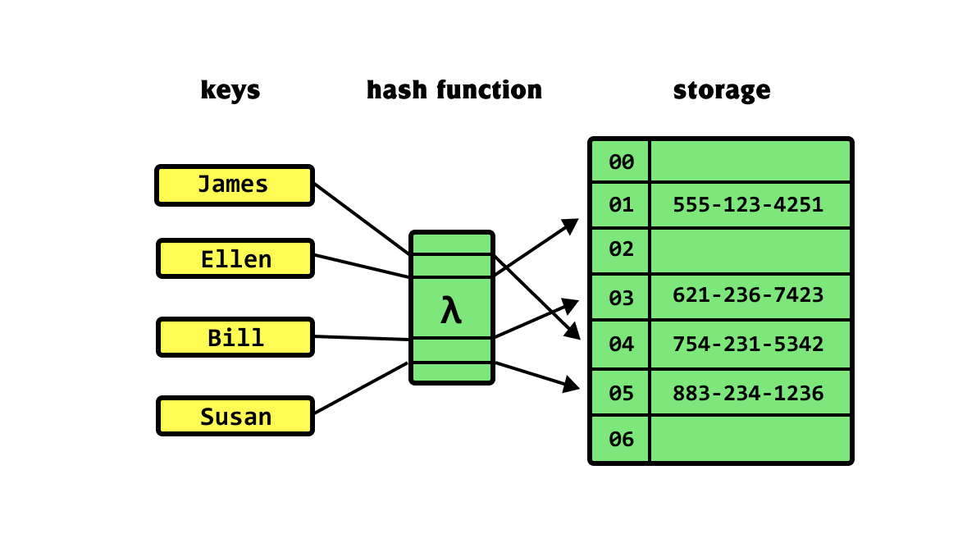

Porém há chances de ocorrer colisões, que seria quando dois dados possuem o mesmo hash code, assim então sendo colocados no mesmo slot.

O que são funções hash

Funções hash nada mais são do que algoritmos que recebem um dado, assim então, produzindo um valor numérico fixo de tamanho fixo, utilizado como índice, chamado de hash code. Para um bom funcionamento dessa função, se é desejável possuir algumas características, como, distribuição uniforme, que seria a distribuição de hash codes de forma “limpa e organizada” nos intervalos de valores. Deve possuir uma velocidade alta para cálculos. Resistencia as colisões, para que maximize o máximo a precaução de colisões entre seus elementos. Avalanche, que se baseia em que quando alterar um dado, altere seu hash code junto. E também determinismo, que é quando os mesmos dados possuem o mesmo hash code.
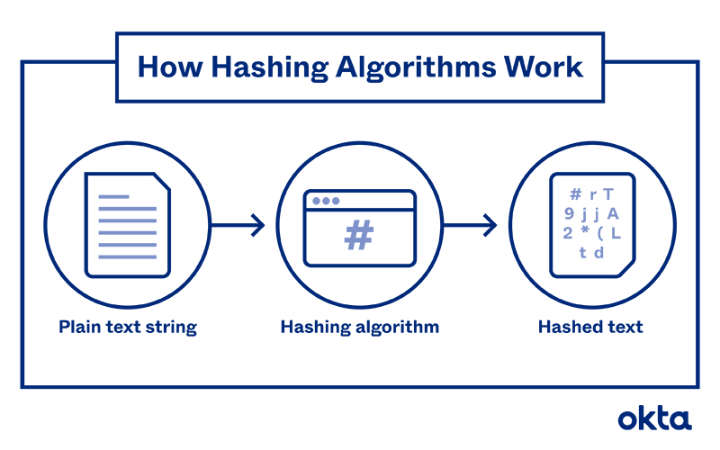

Pode ser utilizado métodos nessas funções hashing, como o da divisão, que se baseia em cálculos matemáticos de divisão onde, por exemplo, uma tabela hash de 7 slots, se for inserido um dado chamado 25, ao utilizar a função geraria o hash code como 5714..., funciona da forma em que se pega o resto da divisão do dado com o número de slot, assim atribuindo-o ao hash code, (25 % 7 = 5714...). Multiplicação, diferente da divisão, aqui o valor do dado é multiplicado por um fator de escala, assim então seu resultado assim como o método da divisão, é divido pelo número de slots, pegando o resto da divisão e atribuindo ao hash code, um exemplo, um dado 15, em uma escala 0,43 de uma tabela hash com 4 slots, seu hash code seria 5, (15 * 0,43 = 6,45 | 6 % 4 = 5). O método folding divide o dado em pequenas partes, assim então somando ou combinando algumas dessas partes para gerar o hash code. Um dado 156438, em uma hash table com 4 slots, poderia ser feito assim, dividir em 15 e 64, somar (15 + 64 = 78), assim obtendo o hash code 5, (78 % 4 = 5).
Ao ocorrer colisões deve se tratar da maneira mais rápida possível, para isso existe algumas técnicas para auxiliar. Chaining, dessa forma ao adicionar elementos ao mesmo índice, é criado uma lista desse índice, para então achar algum elemento desse índice, é necessário percorrer a lista comparando os elementos para acha-lo. Assim cada índice possui uma lista, evitando esse problema. Ela é fácil de implementar, número ilimitado de elementos, e bom uso de memória, porém, pode haver desperdício de memória se for mal utilizada, e o seu acesso a elementos é mais lento.
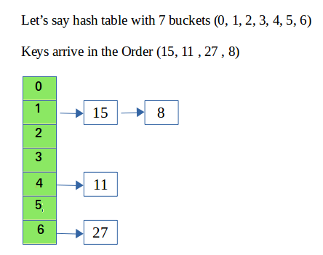

Open Addressing, aqui se é utilizado sequencias de sondagem, pois com essa técnica se é necessário que os dados sejam armazenados diretamente nas hash tables, assim ao ocorrer uma colisão se é utilizada essas sondagens, para assim encontrar uma próxima posição livre. Com isso para se utilizar a busca, se deve utilizar dessas sondagens para procurar o dado. Melhor uso de memória pois só utiliza a própria tabela, os elementos são armazenados de forma contínua assim tendo uma melhor localidade espacial e possui acesso rápido, porém, possui limitações de elementos, tem mais chances de haver agrupamentos e colisões de elementos e a remoção é algo complicado, pois precisa deslocar os elementos para preencher espaços vazios.

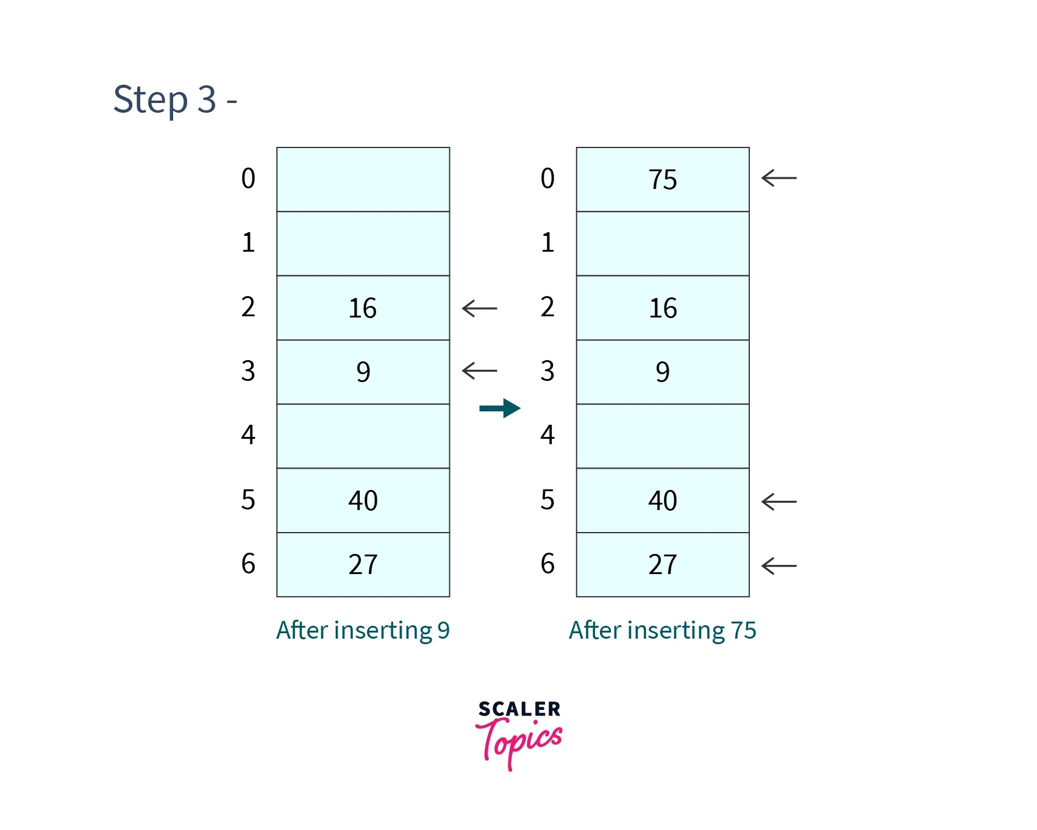
Nessa imagem se pode ver que ao inserir o 9, nessa de 7 slots, 9 % 7 = 2, porém já está utilizado entao, 2 + 1 = 3, assim colocando no slot 3, o mesmo ocorre com o 75.

Double Hashing, de forma simples, ao ocorrer uma colisão, é utilizada a função hashing novamente, gerando dois hash codes, assim utilizando o que não se é repetido, ela reduz o agrupamento de elementos, distribui de forma melhor reduzindo colisões e acesso rápido, porém, possui uma implementação mais complexa e se usa duas funções de hash funcionamento de maneira certa, pois um erro em alguma das funções estraga tudo.

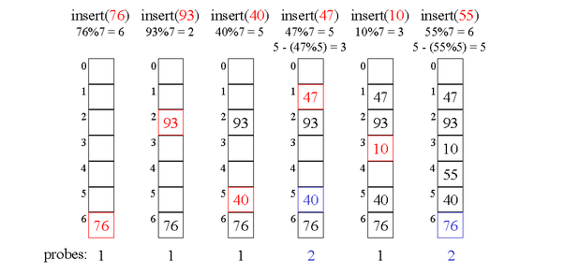

Rehashing, ela basicamente verifica se a tabela hash e muito pequena, então cria uma tabela hash maior, e gerando hash codes para os dados novamente, assim diminuindo as colisões, ela permite então o redimensionamento para aumentar o tamanho e reduz colisões distribuindo da melhor forma seus elementos, porém, pode ser algo excessivo em questões de tempo e memoria, devido ao fato de criar uma nova tabela e reinserir os dados novamente, além de que ao ocorrer o redimensionamento ele pode interromper as operações hash durante esse tempo.

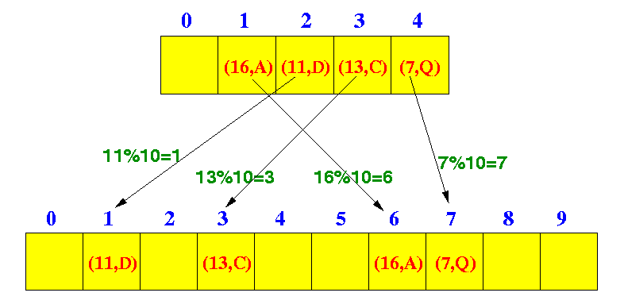

Suas complexidades variam dependendo da forma que for implementada a tabela hash, podendo ser O (1) nos melhores casos, até O (n) nos piores.

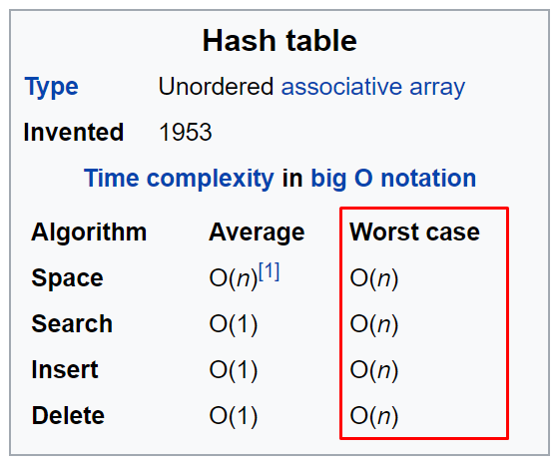

Essas tabelas são usadas em diferentes e inúmeras ocasiões, como por exemplo, em banco de dados, sistemas de cache, corretores e dicionários, roteadores, firewalls, sistemas de gerenciamento de arquivos, verificadores de integridades de arquivos, sistemas de autenticação, criptografia, entre outros.

REFERÊNCIAS
https://pt.wikipedia.org/wiki/Tabela_de_dispersão
https://www.geeksforgeeks.org/what-is-hashing/
https://stackoverflow.com/questions/730620/how-does-a-hash-table-work
https://www.hackerearth.com/practice/data-structures/hash-tables/basics-of-hash-tables/tutorial/
https://www.youtube.com/watch?v=KyUTuwz_b7Q
https://www.scaler.com/topics/data-structures/open-addressing/
https://simpledevcode.wordpress.com/2015/07/07/hash-tables-tutorial-c-c-java/

